|  |
| --- |
| [Digitare il nome della società] |
| Configurazione dei servizi |
| [Digitare il sottotitolo del documento] |
|  |
| **cisco** |
| **[Selezionare la data]** |

|  |
| --- |
| [Digitare qui il sunto del documento. Di norma è una breve sintesi del contenuto del documento. [Digitare qui il sunto del documento. Di norma è una breve sintesi del contenuto del documento.] |

Configurazione server FTP

Un server FTP permette lo trasferimento dei file con i client. Configurare un server FTP non è molto difficile.

Ecco la rete su cui si lavorerà. Il server che fa da server FTP è quello cerchiato. L’indirizzo del server è stato assegnato staticamente, cioè 192.168.0.2.

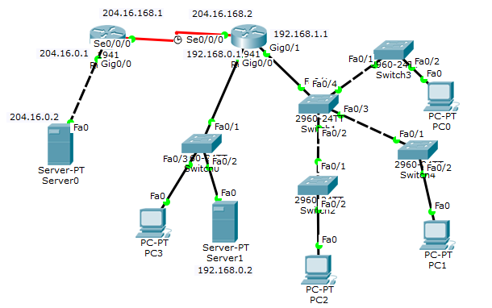

Controllo che il server sia funzionante, effettuando un ping dal PC3.

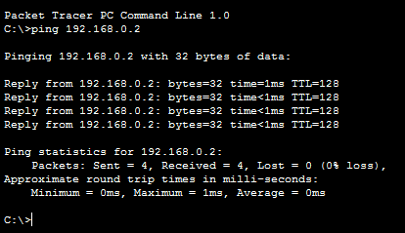

Adesso bisogna cliccare sul server nello schema logico, poi andare sulla pagina “Services” e cliccare su “FTP”.

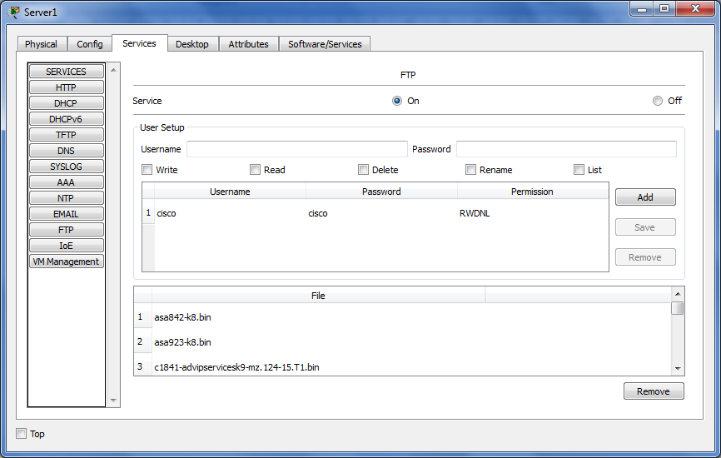

Prima di iniziare a configurarlo bisogna accendere il servizio cliccando sul pulsante radio on.

Nella parte sotto si configurano gli utenti che possono accedere al server FTP. Si possono aggiungere o cancellare gli utenti, ma anche modificare i permessi degli utenti già presenti. I permessi permettono o vietano all’utente di eseguire delle operazioni, come l’eliminazione o la rinomi nazione dei file.

Nella parte ancora sotto, si può vedere i file presenti sul server.

Adesso proviamo ad aggiungere l’utente “adrian” con la password “ciao123” con tutti i permessi tranne la cancellazione dei file. Se si clicca sul pulsante Add, l’utente viene aggiunto.

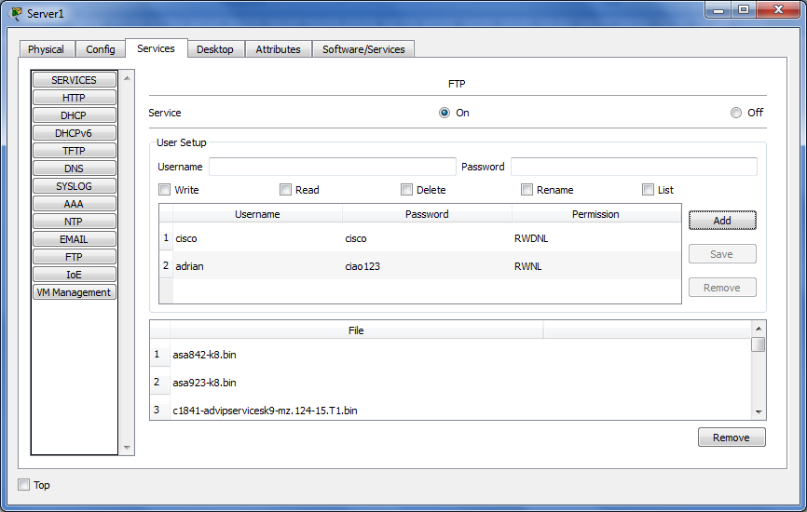

Ora proviamo a collegarci al server FTP con un PC, usando il nome utente .

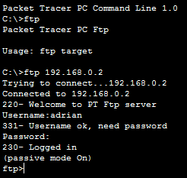

Ora chiediamo una lista dei file presenti sul server con il commando “dir”.

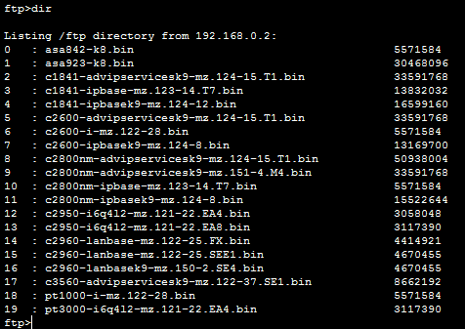

Ora proviamo a scaricare un file con il commando “get”.

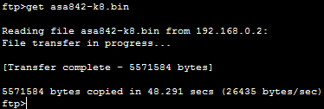

Ora proviamo a cancellare un file. Non dovrebbe funzionare, perché non abbiamo attivato il permesso Delete per questo utente.

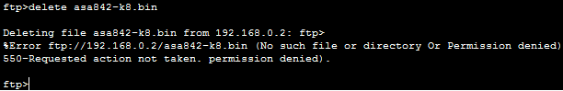

Tutto funziona perfettamente. Abbiamo finito la configurazione di un server FTP.